SWA-0759/360/6/0/MIMO
1399.17.0222
Антенна HUBER+SUBER AG (Швейцария)

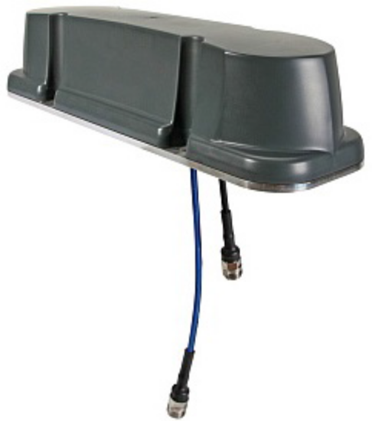
Характеристики
 | Диапазон 1 | Диапазон 2 | Диапазон 3 | Диапазон 4 | Диапазон 5 | Диапазон 6
Частота (МГц) | 694-790 | 790-960 | 1350-2700 | 2700-3300 | 3300-4900 | 4900-6425
КСВН | 1.7 | 1.7 | 1.8 | 2 | 2.1 | 1.8
Импеданс (Ом) | 50 | 50 | 50 | 50 | 50 | 50
Усиление (дБ) | 5 | 6 | 7.5 | 6.5 | 6.5 | 8

Характеристики портов (1 и 2)
Соединитель: N-розетка
Тип кабеля: ENVIROFLEX_142
Длина кабеля: 0.2 м
Поляризация: вертикальная

Диапазон рабочих температур: -40 / +85 °C
Габариты: 81.6 x 102.5 x 352.5 мм
Вес: 1.5 кг

